INTEGRA VD Zlín
HS 900

Potvrzení objednávky č. S006/2019
Dodavatel: | INTEGRA VD Zlín | Odběratel: | 21. základní škola Plzeň, Slovanská alej 13,
 | Bartošova 4341 |  | příspěvková organizace
 | 760 01 Zlín |  | Slovanská alej 2072| 13
IČO: | 00030970 |  | 326 00 Plzeň
DIČ: | CZ00030970 | IČO: | 66362521 prokopma@zs21 .plzen-edu.cz
KB Zlín |  | DIČ:
Výpis z OR, vedený u KOS v Brně, oddíl Dr XXXVIII, vložka 389 Datum případu: 3.4.2019 Datum dodání: 24.6.2019
NÁHRADNÍ PLNĚNÍ. Integra VD Zlín je zaměstnavatelem více než 50% osob se zdravotním postižením a tím splňuje podmínku uvedenou v§ 81 odst. 2 písm. b zákona o zaměstnanosti č. 435/2004 Sb.

1. Dodávka zboží
Označení  Množství | Popis dodávky  MJ J. cena bez DPH C. cena bez DPH | J. cena bez DPH Sleva % po slevé | Celkem bez DPH  po slevé DPH % | Celkem s DPH po slevě
101/5-7 | Židle MONA FLEX stavitelná 5-7
 | RAL 9010
ttiiiiniiiiiiii
000301/5-7
30,00 | ks 1 380,25 41 407,44 | 1 380,25 | 41 407,44 | 50 103,00
011/5-7/K/PUR | Dvoulavice PULA FLEX výšk.stav.koš vel.5-7
130x50
RAL 9010, BUK 381
SK 95
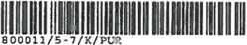
15,00 ks 3 635,26
Skříň šatní třídveřová 185x90x50cm
54 528,93
3 635,26 54 528,93
65 980,01
RAL 5012
SK 65
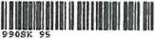
12,00 ks 5 410,15
Skříň šatní dvoudveřová 185x60x50cm
64 921,79
5 410,15 64 921,79
78 555,37
RAL 5015
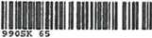
- ks 3 889,97 46 679,58 3 889,97 46 679,58 56 482,29
KLÍC Generální klíč PMWAGK

IIIMIIÉII1
990KX.IC
- ks 436,91 1 310,74 436,91 1 310,74 1 586,00
- 208 848,48 208 848,48 252 706,67
Základ daně Základ daně Základ daně
21%
15%
10%
208 848,48 CZK
Celkem bez DPH DPH 21 %
DPH 15 %
DPH 10 %
208 848,48 CZK 43 858,18 CZK 0,00 CZK 0,00 CZK
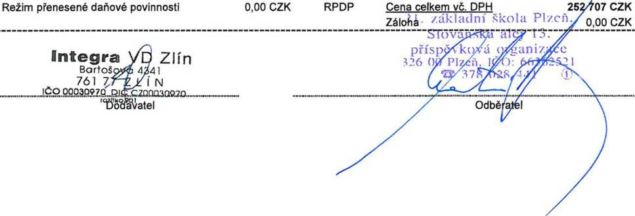
tel., fax:
nabytek@integrazlin.cz, www.integrazlin.cz

strana1/1

